# AsiBooking



Positivi:

* Nessuno

Negativi:

* Caricamento della pagine molto lento, in entrambi i casi
* Grafica datata
* Ad ogni cambio di data o di tipologia di sistemazione, parte un caricamento lunghissimo, che non porta a nulla
* Viene esposto il messaggio “Vi preghiamo di contattarci in modo da poter effettuare una verifica manuale della disponibilità”, che indica l’inutilizzabilità di questo Booking Engine
* Il sito di Alpen Hotel Eghel, presenta al suo interno un richiamo che permette di prenotare attraverso Simple Booking, andando quindi a sostituire AsiBooking.

Penso che AsiBooking offra un sistema molto datato, dal punto di vista dell’interfaccia grafica, ma anche per quanto riguarda l’esperienza utente.

# Availpro

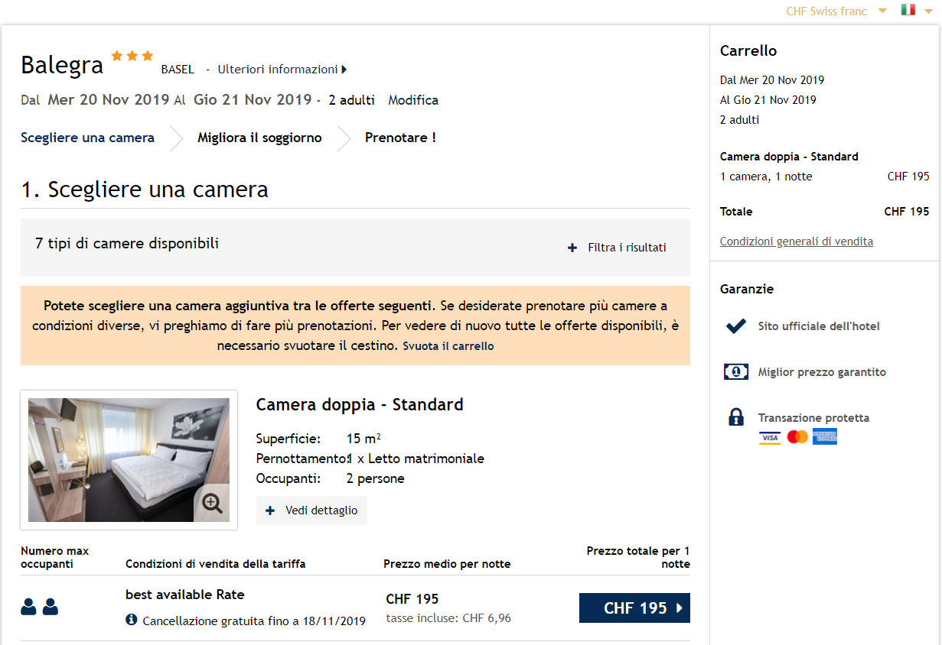

Positivi:

* Possibilità di selezionare la lingua del booking engine, vengono messe a disposizione 36 lingue diverse.
* La descrizione della camera si adatta alla lingua selezionata dal cliente, nel caso in cui non fosse disponibile il testo nell’idioma scelto, viene presentata la descrizione in inglese.
* Possibilità di selezionare la valuta
* Possibilità di filtrare i risultati
* Viene indicata la grandezza dei letti presenti nella camera

Negativi:

* Il BE viene aperto in una finestra a parte.
* Viene esposta esclusivamente una foto per tipologia di camera

# Bedzzle

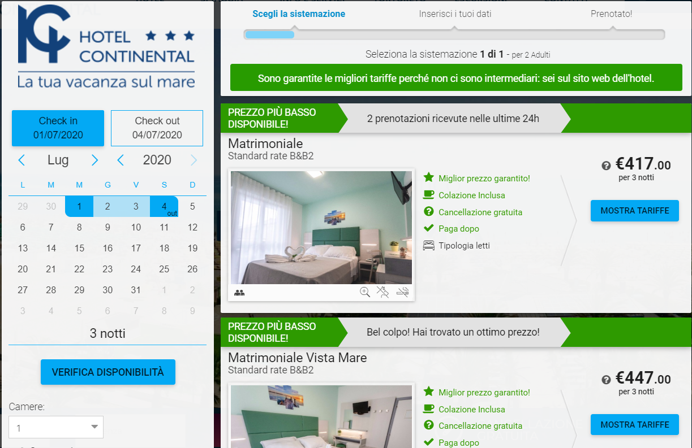

Positivi:

* Possibilità di inserire coupon sconti
* Utilizzo di icone con lo scopo di indicare il divieto di fumare ed il divieto di portare un animale domestico.
* Possibilità di specificare le preferenze per quanto riguarda il letto (es: 2 letti singoli o 1 letto matrimoniale) e la colazione (indicando il numero di persone).
* Possibilità di indicare l’orario di arrivo previsto.

Negativi:

* Il BE viene visualizzato attraverso un overlay o un sito a parte.
* La descrizione della camera viene nascosta, risulta un po’ difficile da trovare.

# Blastness

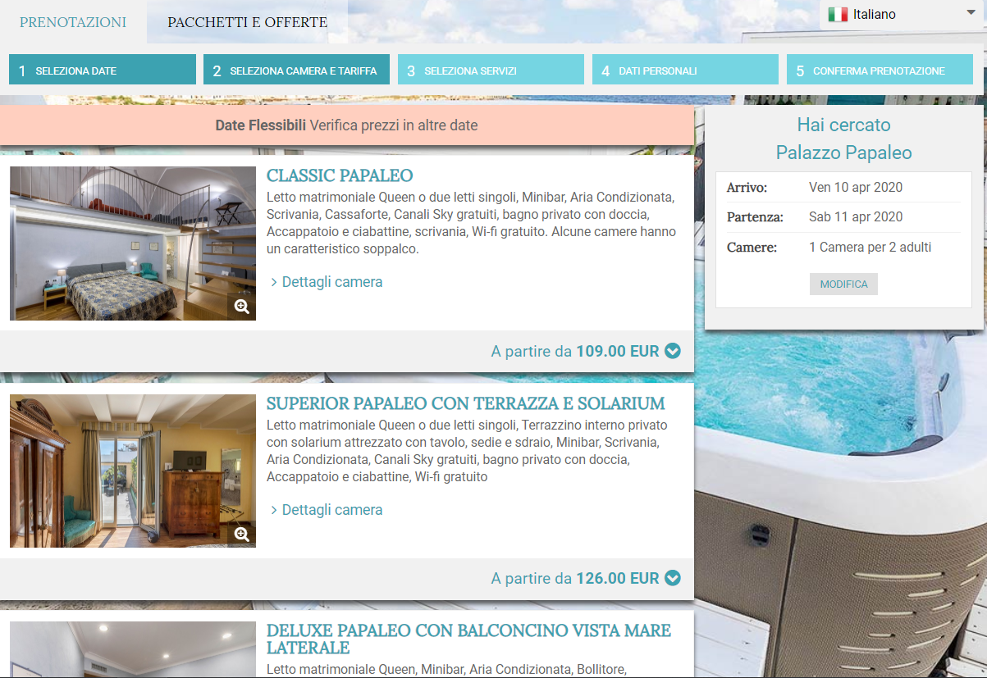

Positivi:

* Altamente personalizzabile a livello visivo, in ogni hotel che lo utilizza, viene utilizzata un interfaccia grafica differente, che non si limita solo ai colori, ma anche alla disposizione degli elementi.
* Personalizzabile anche a livello di funzionalità, alcuni siti presentano funzioni che altri non hanno e viceversa.
* Alcuni siti come quello di **Fifty House**, indicano la disponibilità e la tariffa minima per ogni giorno nel calendario. 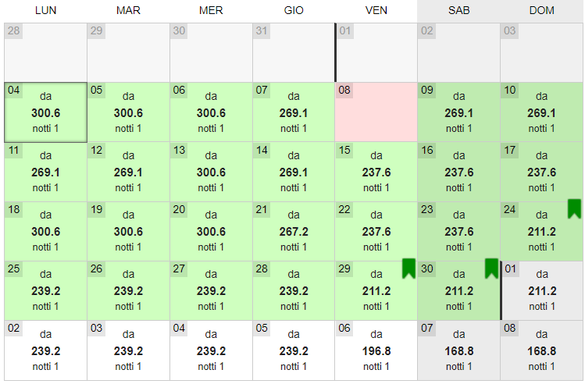
* Nel caso in cui le date selezionate non siano disponibili, viene esposta una tabella che permette di visualizzare la disponibilità per ogni giorno ed il relativo prezzo minimo.  
   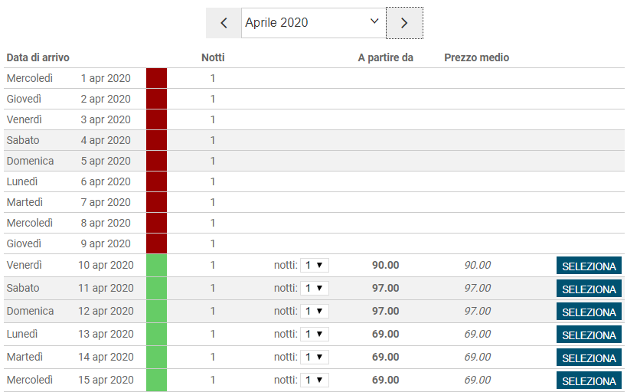
* Possibilità di selezionare la lingua del booking engine, nella maggior parte dei casi si può scegliere esclusivamente tra italiano ed inglese, ma in alcuni casi come quello del Palazzo Papaleo per esempio, viene si possono scegliere anche francese e tedesco, ciò lascia presupporre che l’hotel possa scegliere le lingue che vuole siano disponibili.

Negativi:

* Il BE viene aperto nella stessa finestra, però si passa ad un sito esterno a quello dell’hotel.

# ErmesHotel

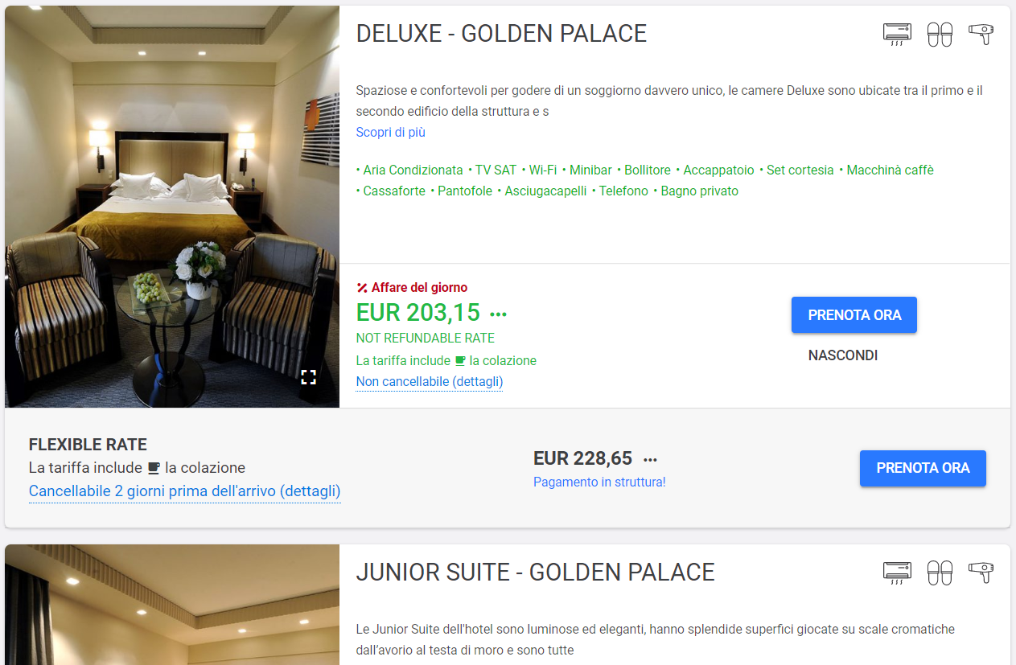

Positivi:

* Interfaccia grafica molto piacevole, sfruttando le norme del Material Design di Google.
* Possibilità di tradurre il sito in più lingue, probabilmente sfruttando Google Traduttore.

Negativi:

* Il BE viene aperto in una nuova finestra.

# Bookassist

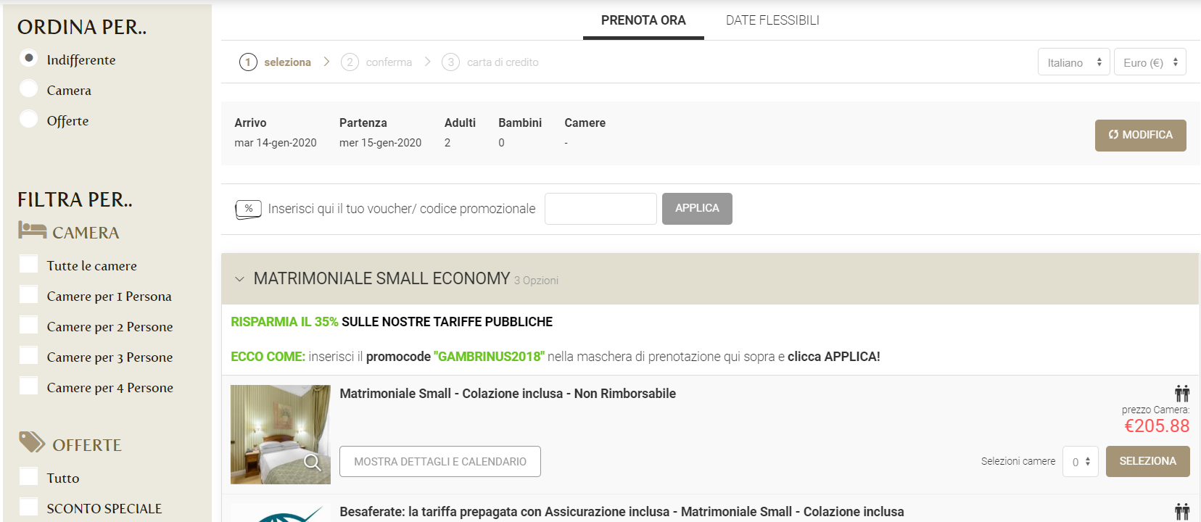

Positivi:

* Il BE viene aperto all’interno della pagina internet dell’hotel, è integrato perfettamente all’interno di quest’ultimo.
* Possibilità di visualizzare le tariffe e disponibilità dei giorni successivi, per quanto riguarda la camera selezionata.  
  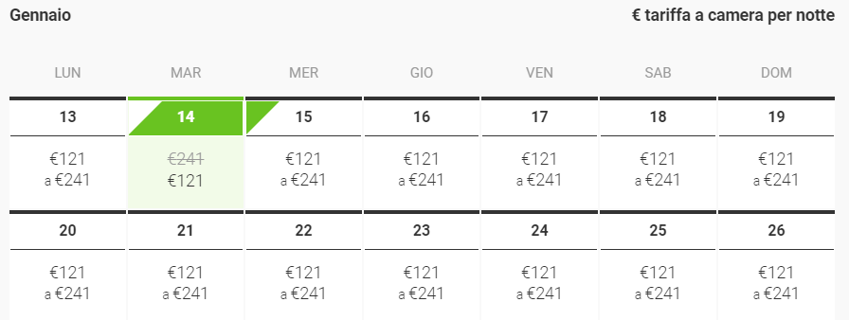
* Possibilità di visualizzare le tariffe giornaliere e le disponibilità per tutte le tipologie di camere e le relative offerte.  
  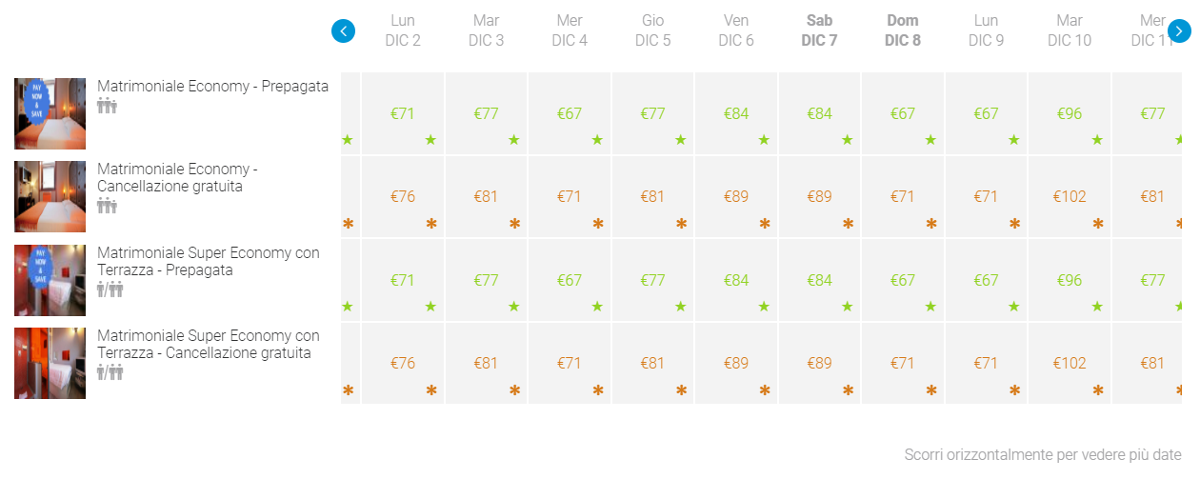
* Possibilità di selezionare in che modo viene ordinata la lista delle camere.
* L’intero processo di prenotazione viene eseguito all’interno della stessa finestra, questo probabilmente sfruttando jQuery.
* Possibilità di selezionare la lingua del BE.
* La descrizione della camera si adatta alla lingua selezionata dal cliente, nel caso in cui non fosse disponibile il testo nell’idioma scelto, viene presentata la descrizione in inglese.
* Possibilità di selezionare la valuta.

Negativi:

* Visualizzazione iniziale camere nella lista principale troppo riduttiva, vengono indicati pochi dati, l’utente è costretto a cliccare ogni volta il pulsante “mostra dettagli” per farsi un’idea della camera.

# Booking Expert

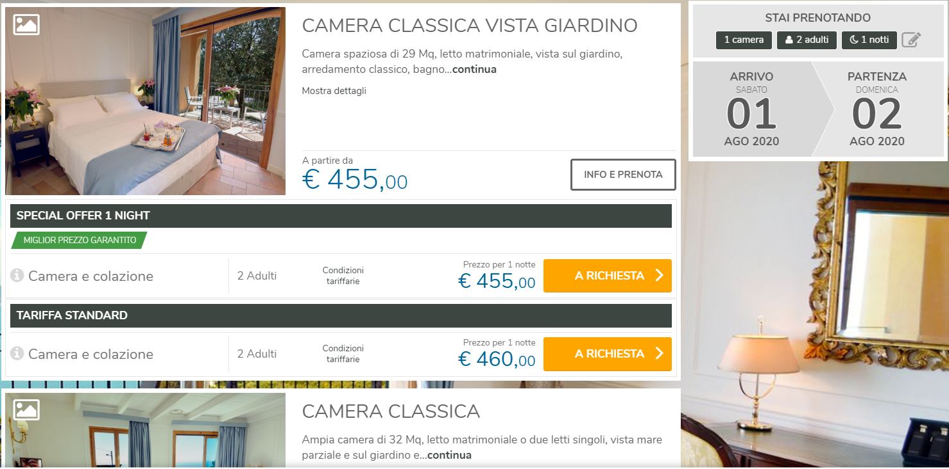

Positivi:

* All’interno del calendario le date non disponibili vengono evidenziate in rosso.
* Viene indicata la grandezza della camera e dei letti.
* Nel caso in cui le date inserite non siano disponibili, vengono proposte delle date alternative.  
  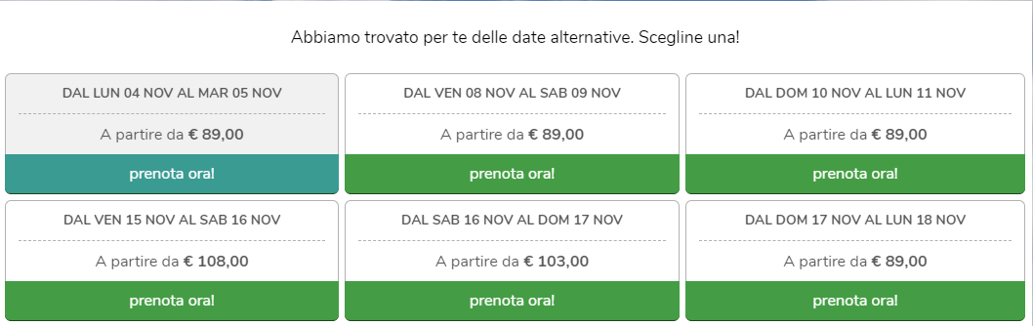
* Sempre nel caso in cui le date non siano disponibili, viene mostrata una tabella con le disponibilità di ogni tipologia di camera per i giorni vicini alle date selezionate.  
   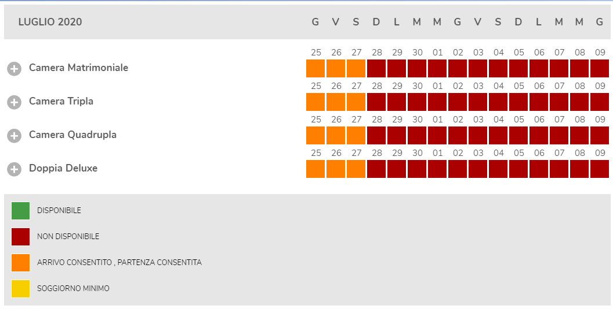
* Possibilità di selezionare la lingua del BE.
* La descrizione della camera si adatta alla lingua selezionata dal cliente, nel caso in cui non fosse disponibile il testo nell’idioma scelto, viene presentata la descrizione in inglese.
* Possibilità di selezionare la valuta.
* Possibilità di specificare le preferenze per quanto riguarda i letti (es: 2 letti singoli o 1 letto matrimoniale).

Negativi:

* Il BE viene aperto in una finestra secondaria.

# Ericsoft

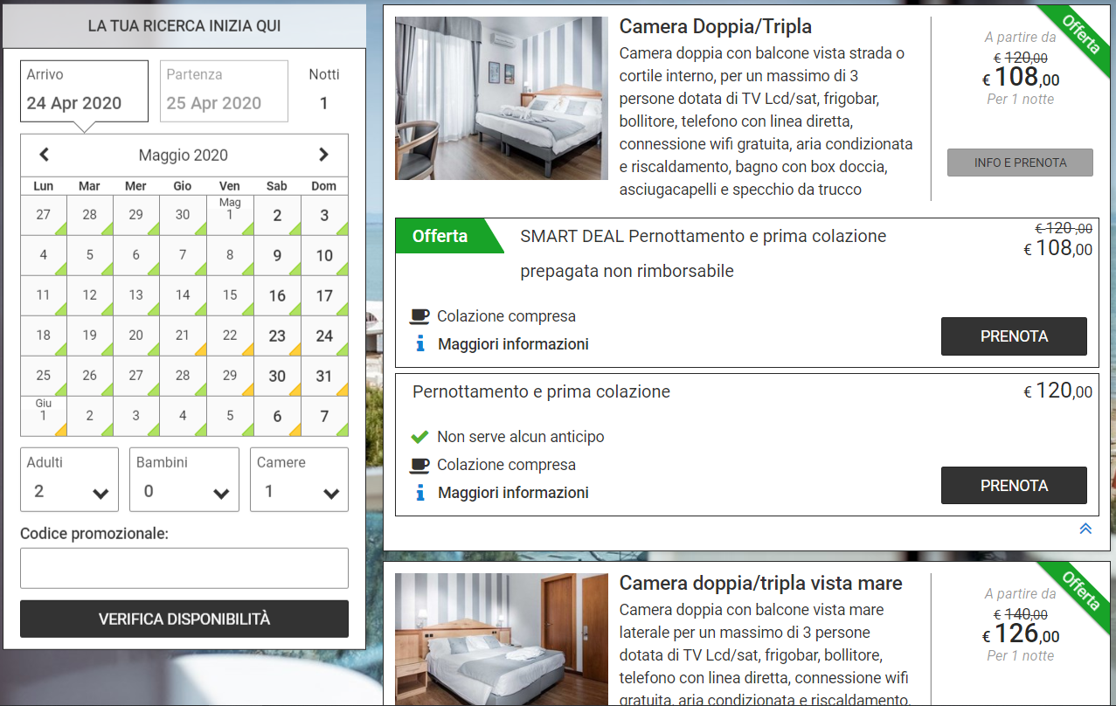

Positivi:

* Possibilità di selezionare la lingua del BE.
* La descrizione della camera si adatta alla lingua selezionata dal cliente, nel caso in cui non fosse disponibile il testo nell’idioma scelto, viene presentata la descrizione in inglese.
* Possibilità di selezionare la valuta.
* Indicazioni precise disponibilità camere nel calendario, non solo indica se una camera è disponibile o meno, ma anche se il giorno è disponibile solo come data di partenza o nel caso un numero di notti minimo obbligatorio per quella data.  
   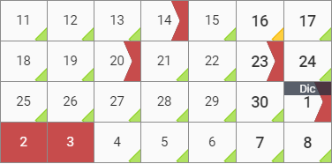
* Possibilità di visualizzare il calendario di disponibilità per ogni tipologia di camera presente nell’hotel.  
  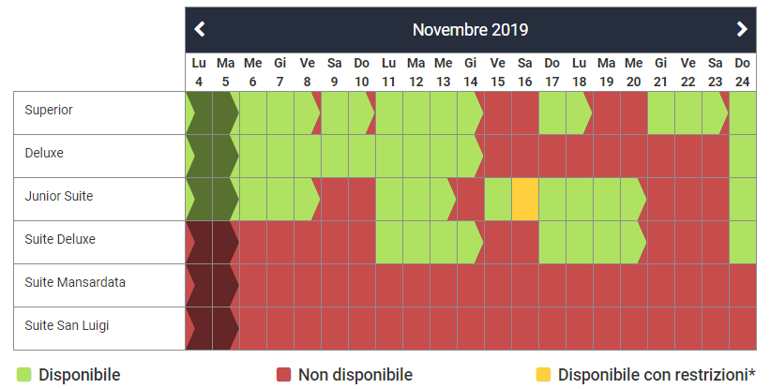

Negativi:

* Il BE viene aperto in una nuova finestra.
* Le informazioni delle camere sono posizionate male a mio modo di vedere, siccome il tutto viene contenuto in una descrizione, una divisione più chiara dei vari elementi che compongono la descrizione gioverebbe l’esperienza utente.

# Fastbooking